2023河南高考理科最高分是多少分
2023年河南高考成绩已经可以查询，很多考生和家长在查完分数之后，都想知道河南的最高分是多少，下面就让我们一起来看看吧。
推荐阅读：
河南高考状元何碧玉怎么考900分
2023河南高考各科目安排时间表
2023河南高考具体时间安排 什么时间考试
2023河南高考分数线及历年分数线是多少

2023河南洛阳高考最高分
河南省高考理科最高分：固始县高级中学（原固始慈济高中），李昊同学理科724分
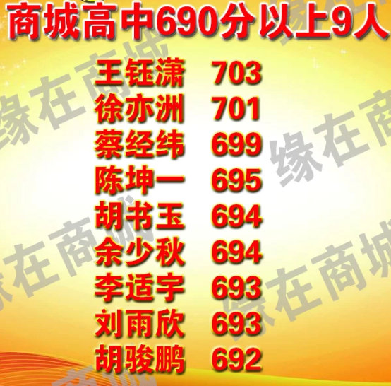
人数更正为10人：张治691分
2023罗山县县高考取得了优异成绩
一是尖子生成绩突出。罗山高中理科考生曾敬裸分703分(另获清华大学“自计划”加分40分，共743分)、杜凌志裸分693分、林哲立裸分689分(另获北京大学“筑梦计划”加分10分，共699分)、汪凌裸分685分、李淼裸分684分、贺宗越裸分683分、叶雷裸分681分、周福裸分681分和文科考生马世权裸分652分、吴平裸分646、甘晶裸分644分等，一大批考生成绩突出，高分层人数创历史新高。
二是招飞成绩令人振奋。罗山高中考生汪有好(564分)项阳(547分)被空军招飞定选合格，同时张志豪(590分)、祝文嘉(563分)、陈迷来(555分)3名同学正参加空军招飞补充定选;罗山高中考生董辉(628分)、张志豪(590分)、黄振字(588分)、龚徴羽(548分)被海军招飞定选合格;另有吴向阳等15名考生被中国民航大学等院校民航招飞定选合格。

高考考高分的秘诀
1.学会打草槁
理科题少不了要打草稿。不少同学的草稿纸上总是杂乱无章，重叠交叉，草稿上计算推导正确，可写到卷面上却漏洞百出。有时因检查结果与原答案不符合，想对比一下究竟哪一个准确也没办法。有经验的考生总是把草稿纸分成好几个区域，按照各题的序号排序，每道题之间界限清晰，这样就不会发生误抄、遗漏，又为检查提供了方便。
2.运筹时间的方法
考生在正常情况下应该按照时间的多少安排，步步为营、稳扎稳进。如果发生意外，导致题不会解、题没做完的情况，就采用以下应急的方法：不作详细阐述，也决不留下一些题目空着。这是因为一道题的答案不管你答得如何完善，得分也仅是一道题的分数。而解答了两道题虽然只有一半，然而是答案的主要内容。一般说分数相加比只答其中一道题分数要高。如果是理解分析性的题目，可以采用只列要点、简例，不作具体分析的方法。
推荐阅读：
2023年江苏高考成绩排名及一分一段表
河南高考状元何碧玉怎么考900分
2023湖南高考考什么卷啊 难度怎么样
2023年青海高考英语难不难考
江苏2023高考考试安排 什么时间高考
2023江苏高考各科目安排时间表
2023青海高考具体时间表格
高水平运动员高考政策 有哪些报考要求呢
2023河南高考各科目安排时间表
2023河南高考具体时间安排 什么时间考试
高考最后一周：考场上助你成功的神细节
语文阅读理解万能公式 高考语文答题技巧
周口市高考体育生文化课冲刺班哪家好
高一的成绩与高考有什么联系 差距大吗女生

